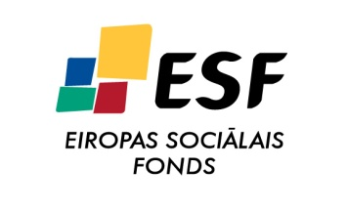


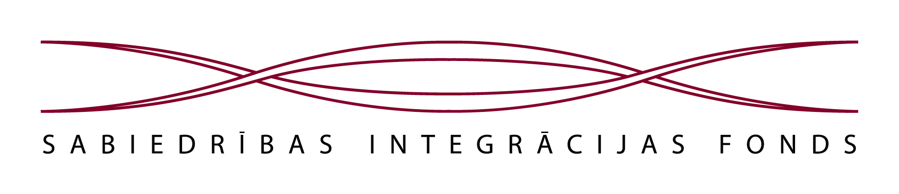



PIETEIKUMA ANKETA
Pieteikuma anketu sūtīt uz info@comperio.lv
Tālruņi uzziņām: 26569525
Detalizētāka informācija par mācību programmām: http://www.lddk.lv un http://www.comperio.lv/?id=346

VĀRDS
UZVĀRDS
UZŅĒMUMS, ORGANIZĀCIJA, PAŠVALDĪBA
AMATS
TĀLRUNIS, MOB. TĀLRUNIS
E-PASTS
Kādā darba devēju organizācijā ir pārstāvēts jūsu uzņēmums, pašvaldība, organizācija*
* Mācībās bez maksas var piedalīties tikai darba devēju organizāciju pārstāvji vai tādu uzņēmumu, pašvaldību, organizāciju pārstāvji, kuri ir pārstāvēti kādā darba devēju organizācijā. Ar darba devēju organizāciju tiek saprasta Latvijas Darba devēju konfederācija, Ārvalstu investoru padome, Pašvaldību darba devēju asociācija, Veselības aprūpes darba devēju asociācija, citu nozaru darba devēju asociācijas, Latvijas Tirdzniecības un rūpniecības kamera, nozaru asociācijas, uzņēmēju apvienības, klubi un citas tamlīdzīgas organizācijas.

MĀCĪBU NORISES LAIKI UN VIETAS 2014.GADĀ:
Lūdzam ievērot, ka katra programma ilgst DIVAS dienas!

Datums* | Pilsēta | Mācību programma | Vēlos piedalīties (lūdzam norādīt ar X)
Pavasara sesija
26.03.  02.04. | Ogre, Ogres Biznesa un inovāciju centrs, Akmeņu iela 47 | Divpusējais un trīspusējais sociālais dialogs un cilvēkresursu vadība
03.04.  04.04. | Alūksne, Alūksnes novada pašvaldība, Dārza ielā 11 | Uzņēmuma attīstība un korporatīvā sociālā atbildība
aprīlis | Rīga vai Pierīga, norises vieta tiks precizēta | Publiskās un privātās partnerības veicināšana un stratēģiskā vadība
aprīlis | Liepāja, norises vieta tiks precizēta | Publiskās un privātās partnerības veicināšana un stratēģiskā vadība
03.04.  04.04. | Alūksne, norises vieta tiks precizēta | Uzņēmuma attīstība un korporatīvā sociālā atbildība
08.05.  09.05. | Latgale, norises vieta tiks precizēta | Uzņēmuma attīstība un korporatīvā sociālā atbildība
09.05.  16.05. | Bauska, norises vieta tiks precizēta | Divpusējais un trīspusējais sociālais dialogs un cilvēkresursu vadība
15.05.  16.05. | Ķekava, Ķekavas novada pašvaldība, Gaismas iela 19, k.9 | Uzņēmuma attīstība un korporatīvā sociālā atbildība
23.05.  30.05. | Rīga vai Pierīga, norises vieta tiks precizēta | Divpusējais un trīspusējais sociālais dialogs un cilvēkresursu vadība

Rudens sesija
Septembris | Rīga, Viesnīca Gutenbergs, Doma laukums 1 | Publiskās un privātās partnerības veicināšana un stratēģiskā vadība
Septembris | Latgale, norises vieta tiks precizēta | Divpusējais un trīspusējais sociālais dialogs un cilvēkresursu vadība
Septembris | Ogre, Ogres Biznesa un inovāciju centrs, Akmeņu iela 47 | Publiskās un privātās partnerības veicināšana un stratēģiskā vadība
Oktobris | Jelgava, norises vieta tiks precizēta | Uzņēmuma attīstība un korporatīvā sociālā atbildība
Oktobris | Valmiera, norises vieta tiks precizēta | Divpusējais un trīspusējais sociālais dialogs un cilvēkresursu vadība
Oktobris | Rīga, Viesnīca Gutenbergs, Doma laukums 1 | Uzņēmuma attīstība un korporatīvā sociālā atbildība
Oktobris | Cēsis, norises vieta tiks precizēta | Publiskās un privātās partnerības veicināšana un stratēģiskā vadība
Oktobris | Liepāja, norises vieta tiks precizēta | Divpusējais un trīspusējais sociālais dialogs un cilvēkresursu vadība
Novembris | Ogre, Ogres Biznesa un inovāciju centrs, Akmeņu iela 47 | Uzņēmuma attīstība un korporatīvā sociālā atbildība
Novembris | Jelgava, norises vieta tiks precizēta | Publiskās un privātās partnerības veicināšana un stratēģiskā vadība
Novembris | Smiltene, norises vieta tiks precizēta | Uzņēmuma attīstība un korporatīvā sociālā atbildība
Decembris | Latgale, norises vieta tiks precizēta | Publiskās un privātās partnerības veicināšana un stratēģiskā vadība
Decembris | Rīga, Viesnīca Gutenbergs, Doma laukums 1 | Divpusējais un trīspusējais sociālais dialogs un cilvēkresursu vadība

* Apmācību sniedzēji patur tiesības mainīt apmācību norises laiku un vietu par to savlaicīgi brīdinot apmācību dalībniekus!

VIETU SKAITS IEROBEŽOTS!
Dalība mācībās tiks apstiprināta nosūtot apstiprinājumu uz anketā norādīto e-pastu.
* Organizētāji patur tiesības mainīt apmācību norises vietu un laiku, par to savlaicīgi informējot mācību dalībniekus.

IEGULDĪJUMS TAVĀ NĀKOTNĒ!
Šis materiāls ir veidots ar Eiropas Savienības Eiropas Sociālā fonda un Latvijas valsts finansiālu atbalstu projekta „LDDK administratīvās kapacitātes stiprināšana reģionos”
(id.Nr. 1DP/1.5.2.2.1./08/IPIA/SIF/002/02) ietvaros.
85% no projekta finansē Eiropas Savienība ar Eiropas Sociālā fonda starpniecību un 15 % Latvijas valsts ar Sabiedrības integrācijas fonda starpniecību. Par materiāla saturu atbild SIA „Comperio”.

